ПЕДАГОГИЧЕСКИЙ МИТАП «ЕДИНОЕ ОБРАЗОВАТЕЛЬНОЕ ПРОСТРАНСТВО: СТРАТЕГИИ, ПРАКТИКИ, РЕСУРСЫ»
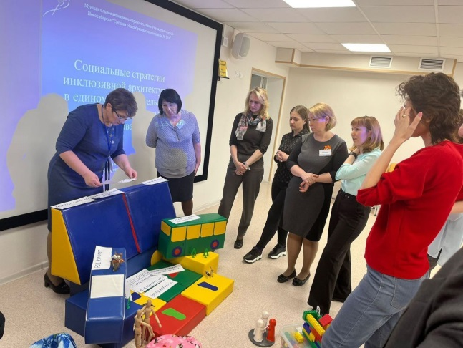
10 мая на базе МАОУ СОШ №218 в рамках реализации проекта «Школа минпросвещения России» состоялся областной педагогический митап «Единое образовательное пространство: стратегии, практики, ресурсы».
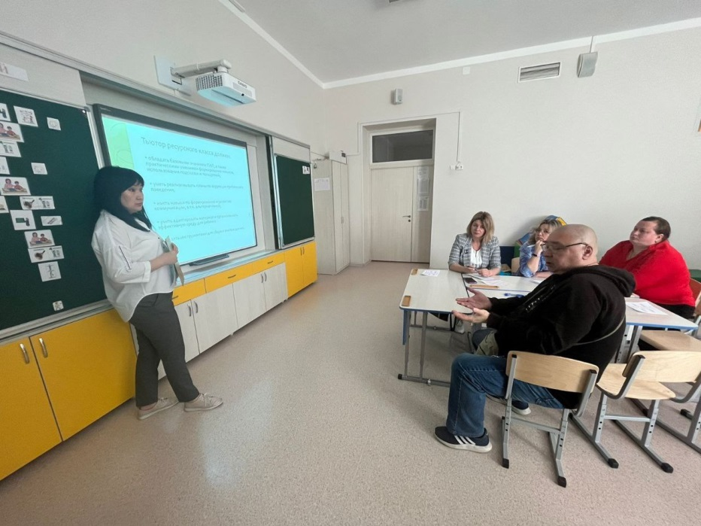
Участниками мероприятия стали представители образовательных учреждений города Новосибирска и Новосибирской области, участвующих в апробации проекта «Школа Минпросвещения России»: педагоги, заместители директоров по учебно-воспитательной работе, педагоги-психологи, логопеды и дефектологи. А также участники стажировочной площадки МАОУ СОШ № 218 «Развитие служб профилактики в сфере социальной дезадаптации и деструктивного поведения обучающихся в образовательной организации», организованной в рамках Регионального проекта «Обучение и социализация детей с ограниченными возможностями здоровья и детей – инвалидов Новосибирской области». В 2022-2023 учебном году МАОУ СОШ №218 стало участником проекта «Школа Минпросвещения России». Данный проект является механизмом реализации базового принципа системы российского образования, сформулированного Президентом Российской Федерации В.В. Путиным: «Справедливость, то есть доступность качественного образования для каждого ребенка в соответствии с его интересами и способностями. Причем независимо от того, где он живет – в городе или деревне, в Москве или любом другом регионе страны, независимо от того, где учится – в государственной школе или частной, и, конечно, независимо от социального статуса и доходов родителей».
Цель педагогического митапа - представление эффективных практик и обмен успешным опытом реализации модели «Единое образовательное пространство». Программу составили выступления спикеров и практическая работа в кластерах.
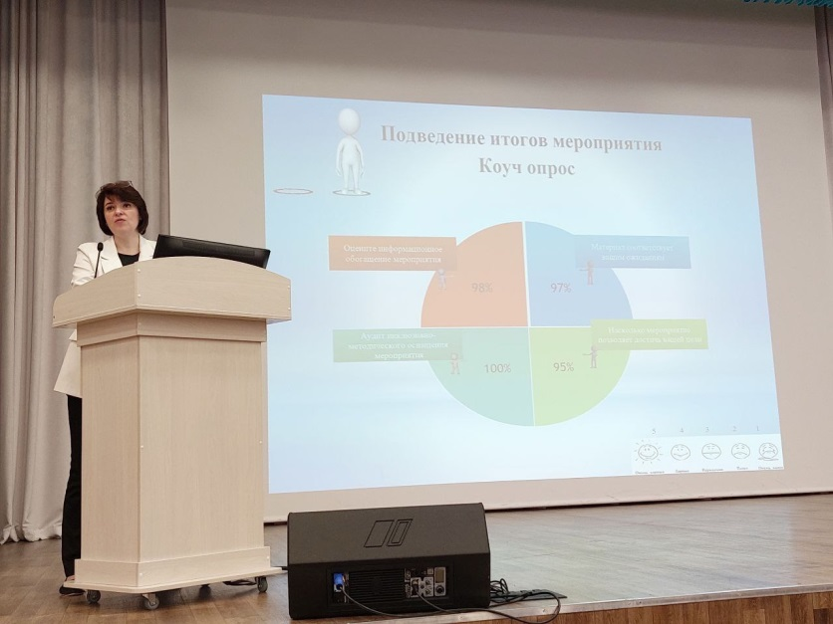
В рамках мероприятия были представлены результаты работы над проектом «Цифровая информационно-образовательная среда МАОУ СОШ №218 как единая система, обеспечивающая доступность современного качественного образования» и «Развитие служб профилактики в сфере социальной дезадаптации и деструктивного поведения обучающихся в образовательной организации». Административная команда, разработавшая данные проекты, стала призёром во всероссийском конкурсе «ЛИДЕРЫ СОВРЕМЕННОЙ ШКОЛЫ» в номинации «Лучшая управленческая команда» по направлению «Инновации в организации образовательного процесса». Участниками проекта были разработаны сетевое расписание, онлайн уроки, учебные комплексы для учащихся, обучающие курсы для учителей по работе с ЦОР, серия видеоинструкций для родителей и обучающихся по использованию школьной цифровой информационно-образовательной платформы ШЦИОС МАОУ СОШ №218 LMS Moodle,открыт учебно-консультационный центр «Учитель, ученик, родитель цифрового века». Таким образом, в школе сформирована и продолжает развиваться цифровая образовательная среда, позволяющая эффективно использовать современные технологии в образовательном процессе.

Заведующая отделом по учебно-инновационной работе Александрова Н.В. поделилась опытом организации работы с одарёнными детьми.
Показателями эффективности системы работы с одарёнными обучающимися в МАОУ СОШ №218 с 2020 года по2022 гг можно считать :
- увеличение количества победителей и призёров МЭ и РЭ ВСОШ, НПК;
- 10 обучающихся 9 классов получили аттестаты об основном общем образовании с отличием;
- учащиеся 9А предпрофильного математического класса сдали ОГЭ по математике из 31 человека 29 на отлично, 2 человека на «4»;
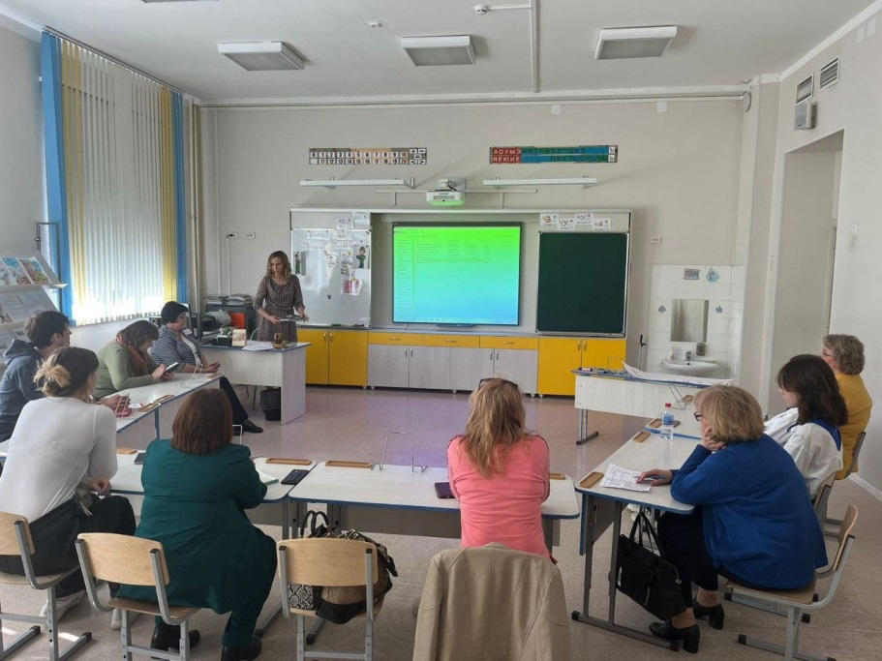
- 6 обучающихся 9 классов поступили в СУНЦ НГУ, 1 обучающийся в МУНЦ МГУ и 1 обучающийся в Государственное бюджетное общеобразовательное учреждение города Москвы «Бауманская инженерная школа № 1580»;
- 4 обучающихся прошли отборочные испытания и стали участниками программ ОЦ СИРИУС г.Сочи;
- 6 обучающихся, по итогам успешного участия в ВСОШ, были приглашены в Летнюю школу СУНЦ НГУ и СУНЦ МГУ.
Профориентационное направление представлено участием обучающихся во всероссийских проектах: «Билет в будущее», «Лифт в будущее», «Урок Цифры» и сотрудничеством с ССУЗами и ВУЗами. С 2022 - 2023 уч. года школой и Машиностроительным колледжем г. Новосибирска подписан договор в сфере реализации образовательных программ. Группа десятиклассников еженедельно обучается в Машиностроительном колледже по специальности «Оператор электронно-вычислительных машин с вариативной частью адитивные технологии».
Заведующая социально-психологической службой МАОУ СОШ № 218 Гетман Н.В. продолжила тему единого образовательного пространства в контексте инклюзивной культуры и предложила модель создания компаса развития единого образовательного пространства школы, разработанную в МАОУ СОШ №218.
Все участники встречи позитивно оценили работу в кластерах и выразили благодарность за представленный опыт и полезные цифровые методические ресурсы.
Отзывы о мероприятии

